МБДОУ детский сад с. Дубовец

«Покормите птиц зимой!»
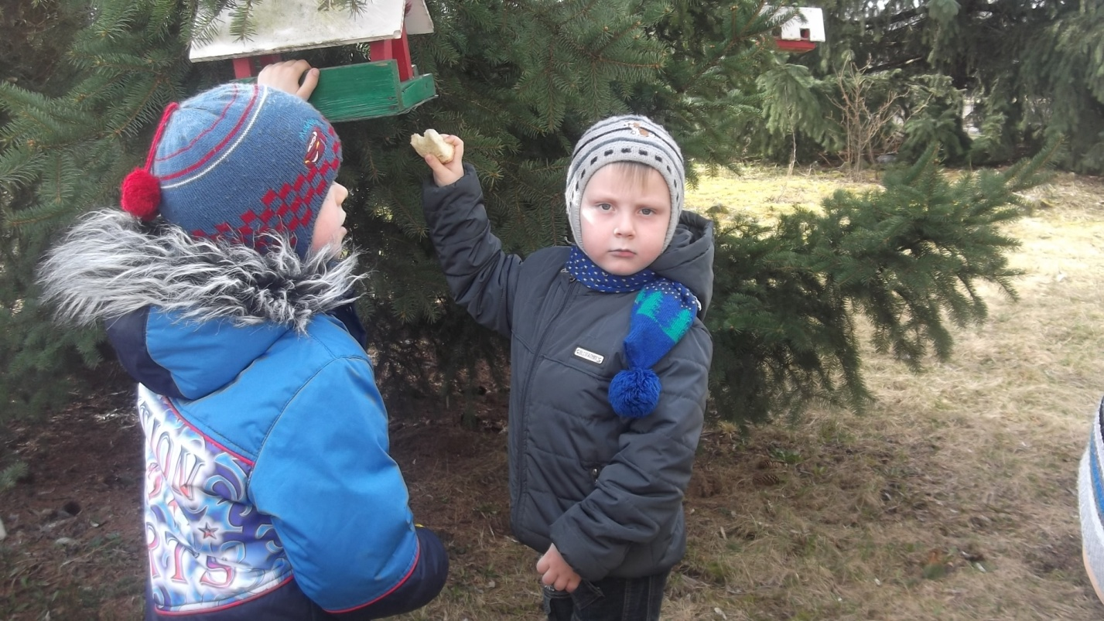

Воспитатель: Рюмина Е. И.

с. Дубовец
Цель:
1. Учить различать птиц по оперению, размеру, повадкам.
2. Развивать наблюдательность, память, речь; развивать движения, ловкость, быстроту реакции, действие по сигналу.
3. Воспитывать эмоционально-положительное отношение к птицам; доброту, отзывчивость, желание помогать и делать добрые дела; трудолюбие.
Оборудование: обручи, веревки, корзина, игрушки для самостоятельной игровой деятельности (машины, песочные наборы).

Ход занятия:
Покормите птиц зимой!
Пусть со всех концов
К вам слетятся, как домой,
Стайки на крыльцо!

Не богаты их корма,
Горсть зерна нужна.
Горсть зерна – и не страшна
Будет им зима.

Сколько гибнет их – не счесть,
Видеть тяжело,
А ведь в нашем сердце есть
И для них тепло.

Приучите птиц в мороз
К своему окну,
Чтоб без песен не пришлось
Нам встречать весну!
(А. Яшин.)
Беседа - наблюдение:
Воспитатель. О чем это стихотворение?
Дети. Это стихотворение о птицах, о том, что их надо кормить зимой.
Воспитатель. Посмотрите. У нас на участке много птичьих столовых. Как они называются?
Дети. Птичьи столовые называются кормушками.
Воспитатель. Зачем мы их повесили?
Дети. Кормушки нужны для того, чтобы кормить птиц.
Воспитатель. Чем мы кормим птиц?
Дети. Мы кормим птиц зернами, пшеном, хлебом, семечками.
Воспитатель. Для чего мы помогаем птицам?
Дети. Чтобы птицы были сыты и не замерзли холодной зимой.
Воспитатель. Какую пользу приносят птицы?
Дети. Птицы охраняют лес от вредителей, едят мошек, комаров, гусениц. Он красиво поют.
Воспитатель. Какие стихотворения мы знаем о птичьих кормушках? Давайте вспомним.
Стихотворение о кормушках.
Мы кормушку смастерили,
Мы столовую открыли.
Воробей. Снегирь-сосед,
Будет вам зимой обед.

В гости в первый день недели
К нам синицы прилетели.
А во вторник, посмотри,
Прилетели снегири.

Три вороны были в среду,
Мы не ждали их к обеду.
А в четверг со всех краев –
Стая жадных воробьев!

В пятницу в столовой нашей
Голубь лакомился кашей.
А в субботу на пирог
Налетело семь сорок.

В воскресенье, в воскресенье
Прилетел к нам гость весенний –
Путешественник скворец…
Вот и песенке конец!
Воспитатель Ребята, а каким стихотворением мы приглашаем птичек к кормушкам?
Голодно, холодно,
Галки, воробьи?
Голодно, голуби,
Гуленьки мои?
Прилетели в гости,
Полны у нас горсти!
Клюйте, гостюйте,
Не пугайтесь, клюйте!
Воспитатель. Какие птицы прилетают к нашим кормушкам?
Дети. Вороны, воробьи, галки, синицы, голуби, снегири.
Воспитатель. Они все одинаковые или как-то отличаются?
Дети. Все птицы отличаются по размеру, клювом, хвостами, у них разное оперенье, они по-разному поют.
Воспитатель. Давайте поиграем и посмотрим, научились ли вы различать птиц, которые прилетают к нам на участок.
Сюжетно-ролевая игра.
Дети по очереди переодеваются в птиц. Они рассказывают, как выглядит птичка, где она живет. Чем питается, как ходит. Ребята отгадывают, в какую птицу превратился один из детей.
Ребята представляют птиц: ворону, синицу, снегиря, галку, воробья.
Индивидуальная работа.
Воспитатель. Ребята, кто покажет, как прыгает воробей? (Дети показывают.)
1. Прыжки на двух ногах, руки на поясе. Прыгают, как воробьи.
Воспитатель. Как птички сидят на ветке, как они по ней передвигаются
2. Шаги по веревочке приставными шагами, руки на поясе.
Подвижная игра.
1. «Птички и клетка».
Ход игры. Дети распределяются на две команды. Одна образует круг в центре площадки; дети идут по кругу, держась за руки, – это «клетка». Другая команда – «птички». Воспитатель говорит: «Открыть клетку!», и дети, образующие клетку, поднимают руки. «Птички» влетают в «клетку» (в круг) и тут же вылетают из нее. Воспитатель говорит: «Закрыть клетку!». Дети опускают руки. «Птички», оставшиеся в «клетке», считаются пойманными и встают в круг. «Клетка» увеличивается, и игра продолжается, пока не останется 1–3 «птички». Затем дети меняются ролями.
Трудовая деятельность.
Воспитатель. Ребята, как меняется жизнь птиц с приходом весны?
Дети. Птицы прилетают с юга, начинают строить гнезда.
Воспитатель. Из чего птицы строят гнезда?
Дети. И веток.
Воспитатель. Сейчас мы превратимся в птиц и отправимся собирать веточки для гнезда.
(Дети собирают ветки на участке, складывают их в одном месте – строят для птички гнездо.)

